Синтез и характеристика комплексов лантана и лютеция с бидентантными азот-донорными лигандами
Коваленко Антон Дмитриевич
студент 1-го курса
Московский государственный университет имени М.В. Ломоносова,
факультет наук о материалах, Москва, Россия
adk1094@yandex.ru
В люминесцентных комплексах РЗЭ оптическую активность проявляет центральный ион РЗЭ, а органический лиганд выполняет роль антенны, передающей энергию на центральный ион. Этот класс люминесцирующих координационных соединений РЗЭ активно излучается и находит практическое применение [2]. В то же время фотофизические свойства координационных соединений РЗЭ, в которых излучателем является лиганд, а ион РЗЭ оптически не активен, практически не изучены. Синтез и характеристика подобных соединений представляет как фундаментальный так и практический интерес, поскольку позволит проследить как введение «тяжелого» атома лантана или лютеция повлияет на люминесцентные свойства оптической части КС.
Большинство оптически активных органических соединений являются N-донорными, но для лантанидов характерно образование прочной связи с кислород-донорными лигандами. Поэтому синтез соединений РЗЭ с азот-донорными лигандами не всегда является простой задачей [3].
В качестве объектов исследования были выбраны комплексные соединения лантана и лютеция с органическими лигандами HL¹ и HL² (см. рис.), поскольку известно, что комплексы цинка с анионами этих лигандов обладают высокой интенсивностью люминесценции [1]:
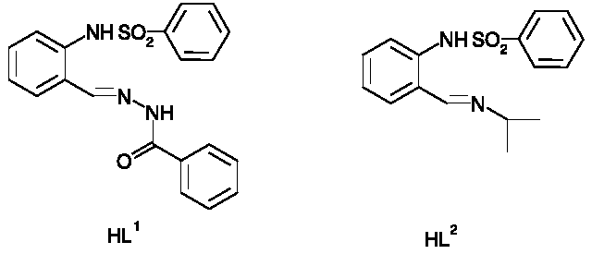
Выбор лантана и лютеция открывает возможности использования ПМР для анализа образующихся соединений. Кроме того, по изменению времени жизни триплетного возбужденного состояния при увеличении массы центрального атома от лантана к лютецию можно оценить перспективы использования ионов лантанидов в качестве тяжелых атомов, инициирующих спин-орбитальное взаимодействие.
К настоящему моменту выбран метод синтеза соединений LnL₃ (Ln = La, Lu; L = L¹, L²), идентификация которых проводится методами элементного, ИК-спектроскопического и термического анализов. Спектры люминесценции LnL₃ измерены при 298 и 77К, на основании их характера можно говорить о возможности использования ионов лантана и лютеция в качестве тяжелых атомов.
Литература:
  - Патент на изобретение №2295537 \ БИС[2 - (ТОЗИЛАМИНО)БЕНЗИЛИДЕН - N - АЛКИЛ(АРИЛ, ГЕТАРИЛ)АМИНАТЫ]ЦИНКА, ИХ ПРИМЕНЕНИЕ В КАЧЕСТВЕ ЛЮМИНОФОРОВ
- Уточникова В. В. \ Синтез тонких пленок ароматических карбоксилатов РЗЭ химическим осаждением из газовой фазы и из растворов \ Диссертация на соискание ученой степени кандидата химических наук, МГУ \ 2012
- R.J. Meyer, E.H.E. Pietsch, A. Kotowski and M. Becke-Goehring \ Gmelin handbook of inorganic and organometallic chemistry 39 D2

